**Respuestas del Examen práctico_ Distribuciones Discretas**

Distribuciones discretas de probabilidad

**Instrucciones**

De forma individual, usando como apoyo sus apuntes, minitab o si lo desea Excel responda las preguntas de los siguientes escenarios.

**Escenarios**

1. A continuación se presentan las distribuciones de frecuencias porcentuales de la satisfacción laboral para una muestra de altos directivos y gerentes de rango medio en el área de Sistemas de una empresa. Las puntuaciones son en la escala del 1 al 5 en donde 1 es muy insatisfecho, 2 insatisfecho, 3 neutral, 4 satisfecho y 5 muy satisfecho.

|  |  |  |
| --- | --- | --- |
| **Puntuación de satisfacción laboral** | **Número de respuestas de los Directivos** | **Número de respuestas de los Gerentes** |
| 1 | 6 | 10 |
| 2 | 8 | 14 |
| 3 | 4 | 18 |
| 4 | 50 | 72 |
| 5 | 46 | 23 |

1. Elabore una tabla distribución de probabilidad para la puntuación de satisfacción laboral de un Directivo.

**Respuesta 1.A**

En una **tabla de Excel**, se puede calcular las probabilidades de que un Directivo elija dicha puntuación

|  |  |  |
| --- | --- | --- |
| Puntuación de satisfacción laboral | Número de respuestas de los Directivos | Probabilidad de que un Directivo elija dicha puntuación |
| Valor (x) | Eventos en (x) | Probabilidad de f(x) |
| 1 | 6 | 0.0526 |
| 2 | 8 | 0.0702 |
| 3 | 4 | 0.0351 |
| 4 | 50 | 0.4386 |
| 5 | 46 | 0.4035 |
| Total | 114 | 1.0000 |

1. Elabore una gráfica de distribución de probabilidad para la puntuación de satisfacción laboral de un Gerente.

**Respuesta 1.B**

La tabla de probabilidad de las respuestas de un gerente es:

|  |  |  |
| --- | --- | --- |
| Puntuación de satisfacción laboral | Número de respuestas de los Gerentes | Probabilidad de que un Gerente elija dicha puntuación |
| Valor (x) | Eventos en (x) | Probabilidad de f(x) |
| 1 | 10 | 0.0730 |
| 2 | 14 | 0.1022 |
| 3 | 18 | 0.1314 |
| 4 | 72 | 0.5255 |
| 5 | 23 | 0.1679 |
| Total | 137 | 1.0000 |

Y haciendo una **gráfica** de la probabilidad

1. ¿Cuál es la probabilidad de que un Gerente esté Satisfecho o muy satisfecho?

**Respuesta 1.C**

La probabilidad de que un gerente elija la respuesta Satisfecho es 0.5255 y que elija Muy Satisfecho es 0.1679, por lo que la probabilidad de que escoja cualquiera de estas dos es 0.5255 + 0.1679 = **69%**

1. ¿Cuál es la media de la satisfacción de los Directivos?

**Respuesta 1.D**

La media se obtiene sumando la multiplicación de los Eventos en (s) por su Probabilidad f(x)

|  |  |  |  |
| --- | --- | --- | --- |
| Puntuación de satisfacción laboral | Número de respuestas de los Directivos | Probabilidad de que un Directivo elija dicha respuesta |  |
| Valor (x) | Eventos en (x) | Probabilidad de f(x) | x f(x) |
| 1 | 6 | 0.0526 | 0.05 |
| 2 | 8 | 0.0702 | 0.14 |
| 3 | 4 | 0.0351 | 0.11 |
| 4 | 50 | 0.4386 | 1.75 |
| 5 | 46 | 0.4035 | 2.02 |
| Total | 114 | 1.0000 | **4.07** |
|  |  |  |  |
|  |  | **Media** | **4.07** |

1. ¿Cuál es la varianza de la satisfacción de los Gerentes?

**Respuesta 1.E**

En la tabla se muestra el cálculo de la varianza

|  |  |  |  |  |  |
| --- | --- | --- | --- | --- | --- |
| Puntuación de satisfacción laboral | Número de respuestas de los Gerentes | Probabilidad de que un Gerente elija dicha respuesta |  |  |  |
| Valor (x) | Eventos en (x) | Probabilidad de f(x) | x f(x) | (x-µ)^2 | (x-µ)^2 f(x) |
| 1 | 10 | 0.0730 | 0.07 | 6.828 | 0.50 |
| 2 | 14 | 0.1022 | 0.20 | 2.602 | 0.27 |
| 3 | 18 | 0.1314 | 0.39 | 0.376 | 0.05 |
| 4 | 72 | 0.5255 | 2.10 | 0.150 | 0.08 |
| 5 | 23 | 0.1679 | 0.84 | 1.923 | 0.32 |
| Total | 137 | 1.0000 | 3.61 |  | **1.22** |
|  |  |  |  |  |  |
|  |  | Media | 3.613 |  |  |
|  |  | Varianza | **1.22** |  |  |

1. La empresa de investigación de mercado Nielsen sabe por estudios anteriores que, un tercio de adolescentes usan para escuchar música Youtube, y el resto usa otra plataforma. Suponga que se seleccionan 10 adolescentes al azar y se les pregunta si usan o no Youtube para escuchar música.
   1. ¿Puede considerarse que elegir 10 adolescentes al azar y preguntarles si usan o no, para escuchar música Youtube es un experimento binomial?

**Respuesta 2.A**

**Si se puede considerar que es una distribución binomial porque:**

* **Las posibles respuestas de cada experimento son solo 2 (Si o No)**
* **Se puede asumir que la respuesta de cada adolescente encuestado no influye sobre la respuesta de los demás.**
  1. ¿Cuál es la probabilidad de que ninguno de los 10 adolescentes use Youtube para escuchar música?

**Respuesta 2.B**

Ingreso de datos en Minitab para calcular la probabilidad para cada uno de los posibles resultados del 0 al 10 de un experimento binomial para 10 eventos con una probabilidad de éxito de 0.3333

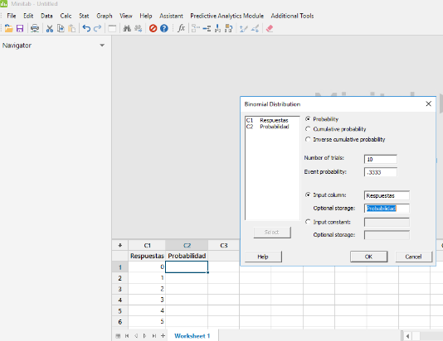

Tabla de probabilidad:

Respuestas Probabilidad

0 0.017350

1 0.086738

2 0.195131

3 0.260136

4 0.227585

5 0.136530

6 0.056879

7 0.016249

8 0.003046

9 0.000338

10 0.000017

En la tabla se puede ver que la probabilidad de 0 éxitos es de **1.7%**

La solución gráfica es:

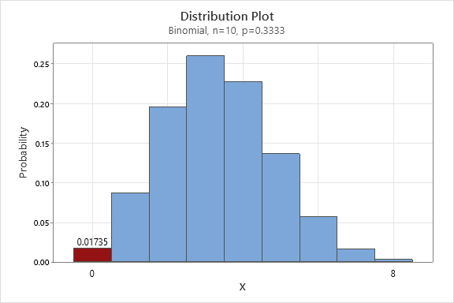

* 1. ¿Cuál es la probabilidad de que al menos 4 adolescentes de los 10 escuche música en Youtube?

**Respuesta 2.C**

Tabla de probabilidad acumulada

Respuestas Probabilidad Probabilidad acumulada

0 0.017350 0.01735

1 0.086738 0.10409

2 0.195131 0.29922

3 0.260136 0.55936

4 0.227585 0.78694

5 0.136530 0.92347

6 0.056879 0.98035

7 0.016249 0.99660

8 0.003046 0.99964

9 0.000338 0.99998

10 0.000017 1.00000

En la tabla se puede ver que la probabilidad de obtener 3 o menos adolescentes es 0.5594, por lo tanto la probabilidad de obtener al menos 4 es de 1 – 0.5594 = 0.4404 = **44%**

La solución gráfica es:

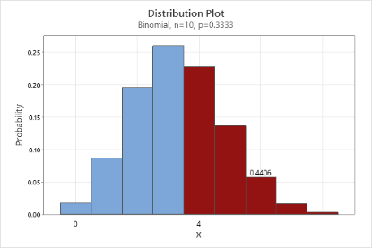

1. Según la National Oceanic and Atmospheric Administration (NOA), el estado de Colorado presenta un promedio de 18 tornados en Junio cada año. (Junio tiene 30 días)
   1. ¿Cuál es la media de tornados al día?

**Respuesta 3.A**

En promedio en Junio hay 18 tornados, y Junio tiene 30 días, la media de los tornados en un día es de 18 / 30 = **0.6**

* 1. Calcule la probabilidad de que no ocurran tornados en un día de Junio en Colorado

**Respuesta 3.B**

En el caso se encuentran los siguientes supuestos:

* Cada día tiene la misma duración en el mes
* La probabilidad de un evento cada día es la misma

Por lo tanto, podemos asumir que el fenómeno se puede representar con una distribución de Poisson, por lo tanto, haciendo la tabla de probabilidad en Minitab tenemos:

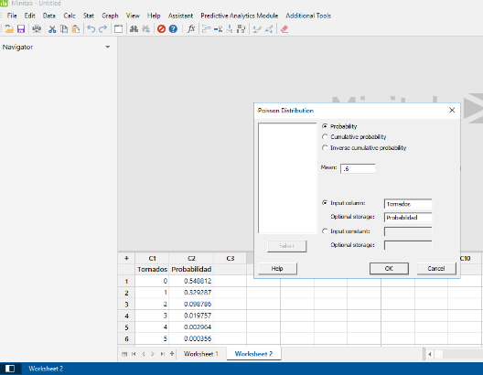

Tornados Probabilidad

0 0.548812

1 0.329287

2 0.098786

3 0.019757

4 0.002964

5 0.000356

6 0.000036

7 0.000003

8 0.000000

En la tabla se puede ver que la probabilidad del valor 0 es de 0.5488 = 55% , por lo tanto, existe una probabilidad del **55%** que no ocurra un tornado en un día.

La solución gráfica es:

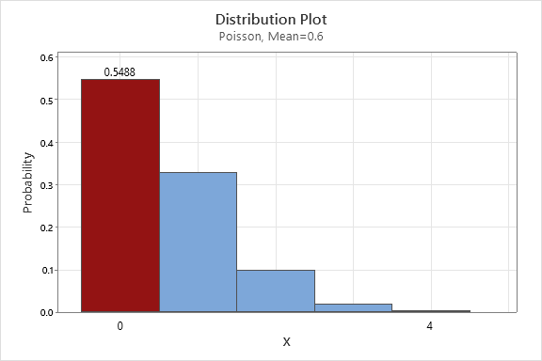

* 1. Calcule la probabilidad de que ocurra exactamente un tornado en un día en Colorado

**Respuesta 3.C**

En la tabla se puede ver que la probabilidad del valor 1 es de 0.3293 = 33% , es decir, en un día común existe un **33%** de probabilidad de que exista un tornado en Colorado. ¡Que miedo!

La solución gráfica es:

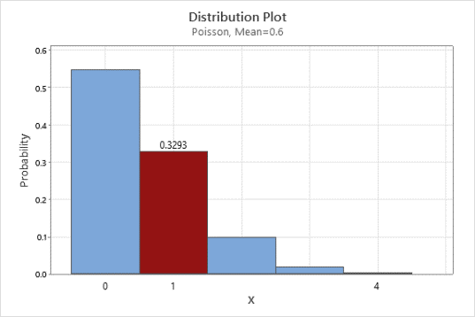

* 1. Calcule la probabilidad de que ocurran más de un tornado en un día

**Respuesta 3.D**

La probabilidad de que haya 0 o 1 tornado es de 0.5488 + 0.3293 = 0.8781, por lo tanto la probabilidad de que exista más de 1 tornado es de: 1 – 0.8781 = 0.1219 = **12%**

La solución gráfica es:

